**7 LOẠI VITAMIN TỐT CHO MẮT GIÚP MẮT SÁNG KHỎE**

Vitamin là dưỡng chất thiết yếu giúp cơ thể khỏe mạnh, trong đó có sức khỏe của đôi mắt. Để có đôi mắt sáng khỏe, bên cạnh một chế độ ăn uống cân bằng, thì cần bổ sung các **vitamin tốt cho mắt**, nhằm tăng cường thị lực, giảm nguy cơ suy giảm thị lực và các bệnh lý về mắt. Vậy vitamin sáng mắt bao gồm những loại nào, và chúng có mặt ở các loại thực phẩm hay dưỡng chất nào? Bài viết này sẽ giúp bạn hiểu rõ hơn về những thông tin hữu ích này.

**Mắt bị thiếu vitamin sẽ như thế nào?**

Cũng giống như các bộ phận khác của cơ thể, đôi mắt cần đầy đủ dưỡng chất, đặc biệt là các loại vitamin để có thể phát triển hoàn chỉnh và duy trì chức năng thị lực một cách bình thường. Thiếu vitamin có thể gây ra nhiều vấn đề về mắt như: khô kết mạc, loét giác mạc, sẹo giác mạc, thoái hóa hoàng điểm, tăng nhãn áp, đục thủy tinh thể… Những bệnh lý này nếu không chữa trị tích cực kịp thời có thể ảnh hưởng nghiêm trọng đến thị lực, thậm chí gây mù lòa vĩnh viễn ([1](https://www.healthline.com/nutrition/eye-vitamins)).

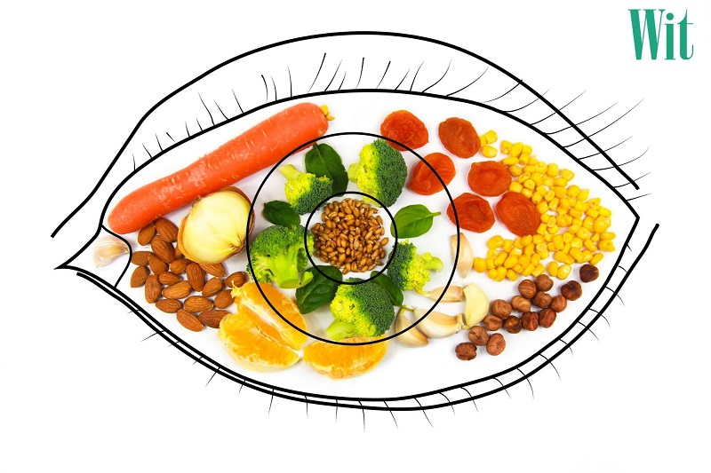

Các loại vitamin thiết yếu cho mắt chủ yếu được bổ sung qua các loại thực phẩm được chúng ta hấp thụ hàng ngày. Nếu chế độ dinh dưỡng không đáp ứng đủ nhu cầu vitamin và dưỡng chất cần thiết sẽ làm tăng nguy cơ mắc các bệnh về mắt và những bệnh lý khác. Vì vậy, để bảo vệ và cải thiện sức khỏe đôi mắt, cần cung cấp đủ vitamin và dưỡng chất thiết yếu giúp bảo vệ mắt tối ưu nhất.

Tham khảo :

**7 loại vitamin tốt cho mắt, giúp mắt sáng khỏe**

Sức khỏe của đôi mắt bên cạnh ảnh hưởng từ các yếu tố như lão hóa theo thời gian, tác động môi trường, hay tác hại từ ánh sáng xanh do thói quen sử dụng các thiết bị điện tử không hợp lý, thì dinh dưỡng đóng vai trò không nhỏ đến đến thị lực. Sau đây là những vitamin tốt cho mắt mà bạn nên biết:

**1. Vitamin A**

Đi tìm câu trả lời cho câu hỏi vitamin nào tốt cho mắt thì có lẽ vitamin A chính là cái tên được nghĩ đến đầu tiên. Vitamin A đóng một vai trò quan trọng đối với thị lực, chúng tạo ra những sắc tố trong võng mạc của mắt và cho phép chúng ta có thể nhìn rõ trong điều kiện ánh sáng yếu. Vitamin A cũng giúp bảo vệ và duy trì giác mạc (một lớp ngoài cùng của mắt) và kết mạc (một màng mỏng bao phủ bề mặt mắt và bên trong mí mắt của bạn), giảm nguy cơ viêm nhiễm, che chắn bề mặt bên ngoài của mắt và cải thiện chức năng của hệ thống miễn dịch.

Việc bổ sung vitamin A đầy đủ giúp ngăn ngừa chứng quáng gà do khô mắt từ đó tránh dẫn đến khô kết mạc, loét giác mạc (là những biến chứng có thể gây mù lòa). Ngoài ra, vitamin A cũng có thể giúp bảo vệ chống lại các bệnh về mắt khác. Một số nghiên cứu cho thấy, chế độ ăn giàu vitamin A có thể hỗ trợ làm giảm nguy cơ đục thủy tinh thể và thoái hóa điểm vàng hiệu quả do nguyên nhân tuổi tác.

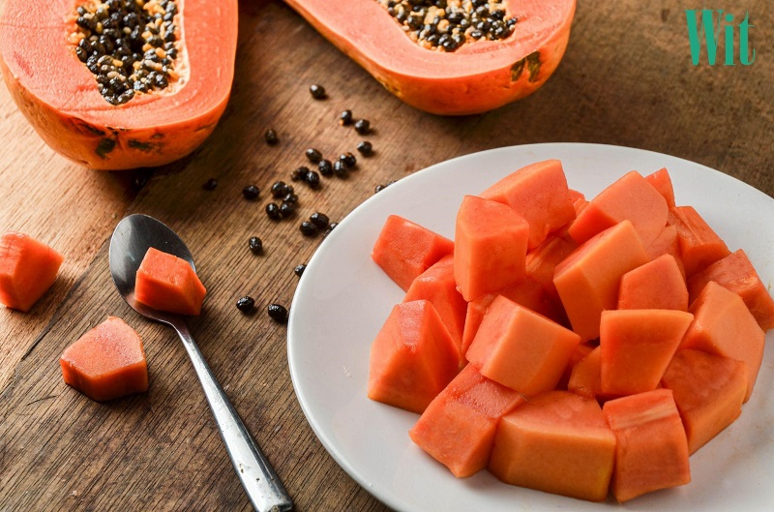

*Đu đủ là một trong những thực phẩm giàu vitamin A rất tốt cho mắt*

Vitamin A có vai trò rất quan trọng đối với thị lực, tuy nhiên không vì thế mà bổ sung vitamin A vô tội vạ, vì thừa hay thiếu loại vitamin này đều gây hại cho cơ thể. Thừa vitamin A gây ngộ độc.

Nếu sử dụng vitamin A liều cao và kéo dài sẽ dẫn đến các triệu chứng ngộ độc gan, đau khớp, đau đầu, biến đổi xương, nôn, da khô dễ bong vảy hay gây thóp phồng ở trẻ em.

Tuy nhiên, theo các chuyên gia, việc bổ sung vitamin A qua chế độ ăn uống thì khó xảy ra hiện tượng thừa vitamin như viên uống, vì vậy khi bổ sung vitamin A bằng viên uống cần tuân theo chỉ định của bác sĩ (cả liều lượng và thời gian sử dụng). Tăng cường vitamin A trong chế độ ăn uống nên chú ý đến các các thực phẩm sau: gan, trứng, sữa, dầu cá, đu đủ, xoài chín, gấc, cà rốt, khoai lang, các loại rau xanh đậm màu...

**2. Vitamin E**

Vitamin E là một chất chống oxy hóa, có thể giúp bảo vệ các tế bào của cơ thể, bao gồm cả tế bào mắt khỏi bị tổn thương bởi các gốc tự do (là những phân tử có hại hoạt động bất ổn định). Vitamin E giúp làm chậm, trì hoãn bệnh thoái hóa điểm vàng, đục thủy tinh thể do tuổi tác.

Vitamin E có nhiều trong các thực phẩm: măng tây, bí ngô, bơ, xoài, hạt hướng dương, đậu phộng, ớt chuông đỏ, dầu đậu nành, các loại rau mầm, cá hồi… Vì những ưu điểm này mà bạn đừng quên bổ sung loại vitamin tốt cho mắt trong thực đơn ăn uống hàng ngày cho mình nhé.

**3. Vitamin B6, B9 và B12**

Vitamin nhóm B có tác dụng hỗ trợ gia tăng sự trao đổi chất của các tế bào của mắt, giúp giảm sung huyết thần kinh thị giác, duy trì thị lực sáng khỏe. Các nhà nghiên cứu cũng đã chỉ ra một số loại vitamin B về tác động của chúng đối với sức khỏe của mắt, đặc biệt là vitamin B6, B9 và B12.

Sự kết hợp của vitamin B6, B9 và B12 có thể giúp giảm nguy cơ phát triển bệnh thoái hóa điểm vàng. Việc thiếu vitamin B gây ra các triệu chứng về mắt như: mờ mắt, mỏi mắt, chảy nước mắt và co giật cơ mắt.

Việc bổ sung các thực phẩm giàu vitamin B là rất quan trọng cho sức khỏe của đôi mắt, vì vậy, trong chế độ dinh dưỡng đừng quên bổ sung các thực phẩm giàu vitamin B sau đây: gan, nội tạng động vật, trứng sữa, thịt bò, hàu, trai, hến, đậu, rau xanh lá…

**4. Vitamin C**

Vitamin C có vai trò quan trọng đối với sức khỏe của con người, trong đó vitamin C có một số công dụng đặc biệt đối với mắt như: bảo vệ mắt khỏi tác hại của tia UV, giúp các tế bào chống lại quá trình oxy hóa, kiểm soát tình trạng viêm. Vitamin C đóng vai trò quan trọng trong quá trình tạo collagen, một loại protein cung cấp cấu trúc cho đôi mắt của bạn, đặc biệt là giác mạc và thủy tinh thể.

Các nghiên cứu quan sát cho thấy vitamin C có thể bảo vệ chống lại bệnh đục thủy tinh thể và giúp ngăn ngừa sự tiến triển của bệnh lý thoái hóa điểm vàng. Một số nghiên cứu cho thấy, thường xuyên sử dụng vitamin C hàng ngày giúp giảm 45% nguy cơ bệnh đục thủy tinh thể. Vitamin C có nhiều trong rau củ, trái cây như: cam quýt, ớt chuông, bông cải xanh, cải xoăn… Đây thực sự là loại vitamin tốt cho mắt và rất gần gũi, dễ bổ sung trong thực đơn ăn uống.

*Vitamin C bảo vệ mắt khỏi tác hại của tia UV, chống lại quá trình oxy hóa giúp mắt sáng khỏe mỗi ngày*

**5. Niacin**

Niacin còn gọi là vitamin B3, có vai trò giúp cơ thể chuyển hóa thức ăn thành năng lượng, nó hoạt động như một chất chống oxy hóa, có thể ngăn ngừa sự phát triển của bệnh tăng nhãn áp, một tình trạng mà dây thần kinh thị giác của mắt bạn bị tổn thương. Một số nguồn thực phẩm dồi dào Niacin bao gồm thịt bò, thịt gia cầm, cá, nấm, đậu phộng và các loại đậu ([2](https://lpi.oregonstate.edu/mic/vitamins/niacin)).

**6. Lutein và zeaxanthin**

Lutein và zeaxanthin còn gọi là carotenoid võng mạc là hai thành phần tham gia cấu tạo nên điểm vàng của mắt, là nơi thu nhận về các tín hiệu ánh sáng từ đó giúp mắt được nhìn rõ mọi vật .

Nghiên cứu được công bố trong tạp chí Nutrition và Metabolism cho thấy, đa số nghiệm thể tham gia nghiên cứu có chứa lutein và zeaxanthin đều giúp tăng mật độ quang phổ sắc tố của điểm vàng trong mắt, [bảo vệ mắt](https://wit-ecogreen.com.vn/cham-soc-mat/cach-bao-ve-mat-c4a131.html) khỏi sự tiến triển thoái hóa điểm vàng .

Lutein và zeaxanthin được tìm thấy nhiều nhất ở các loại rau lá xanh đậm và hoa quả màu vàng, đỏ như: súp lơ xanh, cải xoăn, rau bina, cam, ngô, ớt chuông đỏ…

**7. Acid béo Omega-3**

Omega-3 là gồm các acid béo có vai trò thiết yếu và có lợi cho cơ thể. Đây là loại acid béo mà cơ thể không tự sản xuất ra mà phải bổ sung từ bên ngoài vào theo chế độ ăn uống. Omega-3 có 3 loại quan trọng là ALA (acid alpha-linolenic), EPA (acid eicosapentaenoic), DHA (acid docosahexaenoic).

ALA  tìm thấy trong thực vật, còn EPA và DHA có trong các thực phẩm có nguồn gốc động vật và tảo. Trong đó, DHA là acid béo omega-3 có vai trò quan trọng nhất trong cơ thể, chúng là một thành phần quan trọng trong cấu trúc của vỏ não, võng mạc mắt và nhiều bộ phận cơ thể khác.

Để tăng axit béo omega-3 trong chế độ ăn uống của bạn hãy sử dụng các nguồn thực phẩm phong phú như cá, hạt lanh, hạt chia, đậu nành và các loại hạt. Omega-3 cũng có mặt trong các loại dầu ăn như dầu hạt cải và dầu ô liu.